AJUDA O SENHOR ZÉ A REGAR AS ALFACES

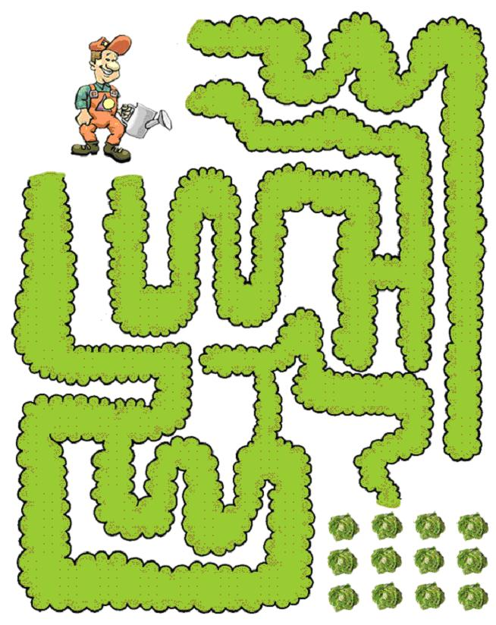

NOME:_____________________________ DATA: __________________________

(labirinto retirado de http://www.teteamodeler.com)

